Voici un tutoriel tout en images, pour vous expliquer comment effectuer une copie de sauvegarde d'un DVD, avec le dernier DVD Shrink.
Tout d'abord, téléchargez la dernière version de DVD Shrink, version 3.2, en francais :
DVD Shrink 3.2.0.16 fr
Installez le :-)
Insérez un DVD dans votre lecteur DVD, et lancez DVD Shrink.
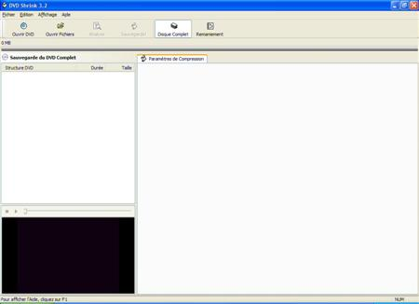
Cliquez sur "Ouvrir Disque"
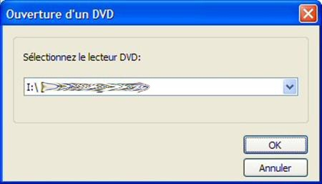
Sélectionnez votre lecteur DVD puis cliquez sur OK.
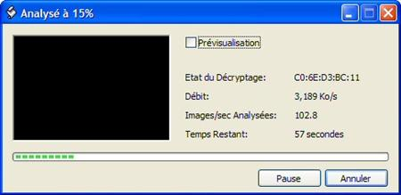
DVD Sjrink va analyser rapidement votre DVD.
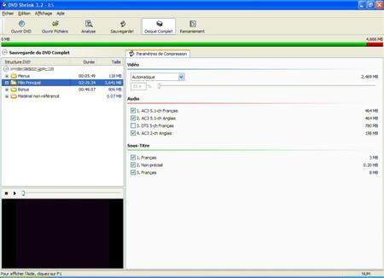
Voici la structure de votre DVD. (notez au passage le taux de compression dans cet exemple est de 55.9% pour le film).
Une fois ici, décochez les langues et les sous titres que vous ne voulez pas (les langues étrangères par exemple).
Ensuite, cliquez sur la ligne "Bonus".
Vous arriverez ici :
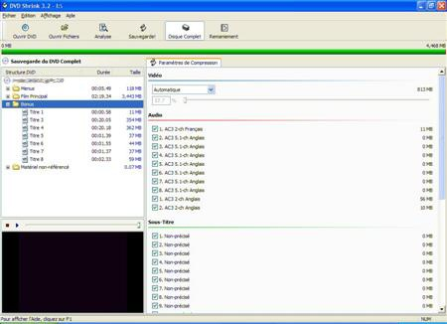
Vous voyez la liste des bonus présents sur le DVD.
Vous pouvez les visualiser dans la petite fenêtre en bas à gauche, pour savoir à quoi ils correspondent précisément.
Ensuite :
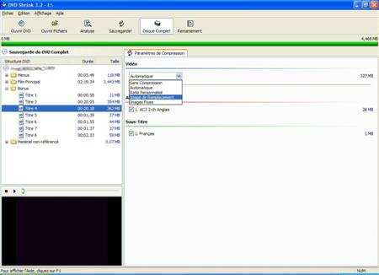
Sélectionnez les bonus que vous désirez supprimer (les plus gros, ou les bonus non importants), et dans la partie droite de l'écran, sélectionnez "Image de remplacement". Ceci aura pour effet de remplacer le bonus par une image fixe, indiquant que le bonus n'est pas disponible. Vous faisant gagner ainsi un précieux espace.
Vous obtiendrez ceci :
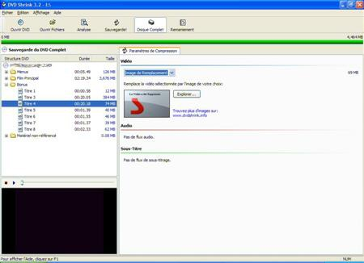
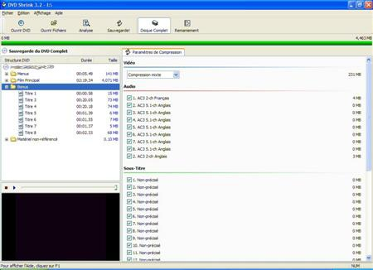
Comme vous le voyez, les tailles des bonus ont diminué considérablement.
Ensuite, cliquez sur la ligne "Menus" etselectionnez "Ratio personnalisé".
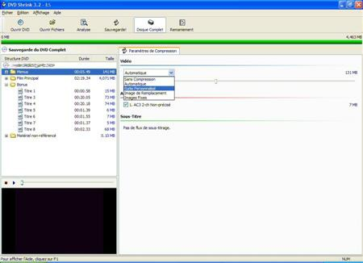
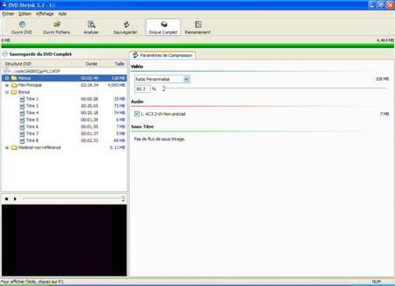
Avec le curseur, diminuez le ratio au maximum. Cela compressera plus le menu du DVD, faisant gagner encore quelques Mega Octects pour le film.
Pour finir, jetons un oeil à la ligne "Film Principal"
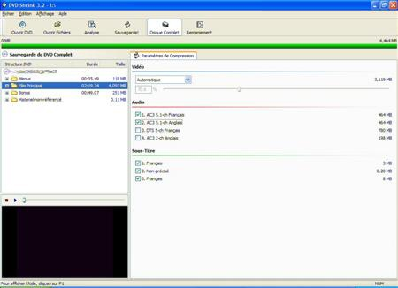
On peut noter que maintenant le taux de compression est de 70.6% dans cet exemple. Nous avons donc gagné 15%, ce qui est vraiment pas mal :-)
Ensuite, cliquez sur le bouton "Sauvegarde" en haut.
Dans la fenetre qui vient de s'afficher, selectionnez votre graveur DVD. (ou si vous préférez simplement faire une image sur votre disque dur, selectionnez une autre option) Comme ceci :
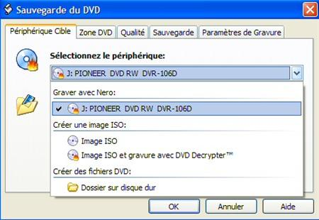
Puis :
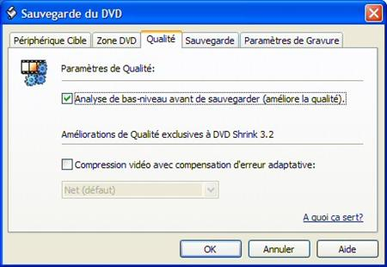
Dans l'onglet "Qualité", cochez "Analyse de bas niveau". Ceci ralongera légèrement la sauvegarde de votre DVD, mais améliorera notablement la qualité de cette sauvegarde.
Il n'est pas necessaire d'activer l'option "Compression vidéo avec compensation d'erreur adaptive".
Puis enfin cliquez sur OK.
La sauvegarde de votre DVD commencera.
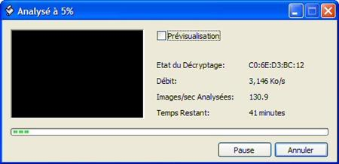
En fonction de la puissance de votre ordinateur et de la vitesse de votre graveur, l'opération sera plus ou moins longue... (à titre indicatif, cela peut mettre entre 1/2 heure et 1h30)
Il ne vous reste plus qu'à attendre ! :-)
Si vous effectuez cette sauvegarde sur un ordinateur portable ou si vous n'avez qu'un graveur de DVD (sans lecteur séparé), il vous sera demandé d'insérer un DVD vierge vers la fin de l'opération de sauvegarde.

